TÀI LIỆU HƯỚNG DẪN SỬ DỤNG

CỔNG THÔNG TIN ĐIỆN TỬ

BỘ TƯ PHÁP

Hà Nội 2015
danh MỤC THUẬT NGỮ VÀ TỪ VIẾT TẮT
STT | Thuật ngữ/Viết tắt | Ý nghĩa
 | Biên tập | Là những người dùng được phân công để biên tập nội dung cho các chuyên mục tin của hệ thống.
 | FCK | Là công cụ được tích hợp vào nội dung cho người dùng biên tập thông tin. Các chức năng được cung cấp trên FCK sử dụng tương tự như trên office.
 | Quản trị | Là người dùng chịu trách nhiệm quản lý các thông tin được hiển thị ra ngoài trang hiển thị, quản lý thông tin người dùng, nhóm người dùng, quản trị các chuyên mục tin.
 | Webpart | Là khu vực hiển thị ở trang hiển thị cho người dùng cuối theo dõi. Với mỗi webpart người dùng có thể cấu hình các nội dung hiển thị cho phù hợp với nhu cầu và hợp giao diện.

MỤC LỤC
PHẦN I. TỔNG QUAN PHẦN MỀM 5
1 Cách đăng nhập chương trình 5
2 Quy trình biên tập nội dung cho chuyên mục 5
2.1 Thêm mới nội dung cho chuyên mục 5
2.2 Sửa/ Xóa/ Xem/ Duyệt/ Hủy duyệt/ Tìm kiếm 6
3 Công cụ soạn thảo văn bản 7
4 Quản trị ảnh đại diện 9
PHẦN II. QUẢN TRỊ TIN TỨC 11
1 Tin tức 11
1.1 Quy trình biên tập tin tức 11
2 Tin nổi bật (tin nóng) 17
2.1 Biên tập 17
3 Thông báo 19
3.1 Quản trị thông báo 19
4 Lịch làm việc 21
4.1 Quản trị Lịch làm việc 21
5 Văn bản pháp luật 22
5.1 Quản trị Văn bản pháp luật 22
6 Hình ảnh & Video 23
6.1 Video 23
6.2 Thư viện ảnh 25
7 Quản lý banner 28
7.1 Quản trị banner trang chủ 28
8 Bình luận 28
8.1 Biên tập 28
9 Phản ánh kiến nghị 30
9.1 Biên tập 30
10 Liên kết website 30
10.1 Liên kết website 30
10.2 Thăm dò ý kiến 32

TỔNG QUAN PHẦN MỀM

Cách đăng nhập chương trình
- Mỗi người dùng, để làm việc với hệ thống cần phải được quản trị hệ thống cấp cho một tài khoản truy cập, tùy thuộc vào quyền hạn và trách nhiệm mà người biên tập sẽ được cấp các quyền khác nhau. Để thao tác với các chức năng của chương trình, người dùng cần thực hiện theo các bước như sau:
- Bước 1: Trên giao diện của trang có nút đăng nhập , quản trị viên click đăng nhập với tài khoản đã được cấp.
- Bước 2: Nhập tên đăng nhập và mật khẩu.
- Nhấn Đăng nhập. Chương trình sẽ hiển thị trang biên tập cho người dùng truy cập đến các chức năng tương ứng, trang quản trị được hiển thị với nội dung như sau:
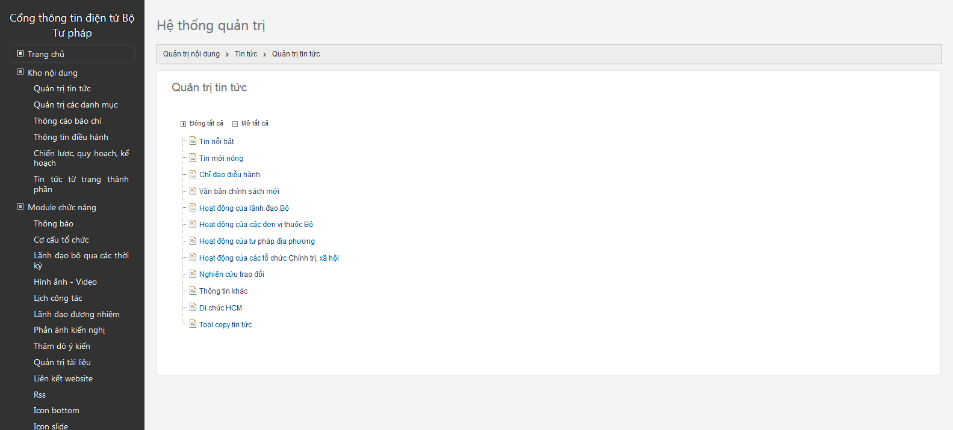
- Sau khi đăng nhập thành công, người dùng click vào các chuyên mục tin cần biên tập nội dung bằng cách click vào các nội dung được hiển thị trên thanh menu trái hoặc chọn chuyên mục tin để truy cập trên thông tin Cấu trúc trang quản trị.

Quy trình biên tập nội dung cho chuyên mục

Thêm mới nội dung cho chuyên mục
Quy trình biên tập một đối tượng thông tin:
- Để thêm mới nội dung cho một chuyên mục, người dùng cần thực hiện các bước sau:
- Bước 1: Đăng nhập trang quản trị với account của người dùng biên tập.
- Bước 2: Chọn đến nội dung cần thêm mới thông tin.
- Bước 3: Trên danh sách các bản ghi hiện có, click nút Thêm mới , màn hình hiển thị cửa sổ thêm mới cho người dùng cập nhật thông tin.
- Bước 4: Tiến hành biên tập nội dung cho đối tượng thông tin (cụ thể đối với từng module lại có các đối tượng thông tin khác nhau và các nội dung biên tập khác nhau. Bước này được trình bày chi tiết trong từng module cụ thể).
- Bước 5: Click chọn Cập nhật để xác nhận việc thêm mới nội dung cho chuyên mục với các nội dung đã biên tập. Trường hợp người dùng muốn biên tập lại toàn bộ thông tin đã nhập, click Nhập lại hoặc click Đóng lại để hủy bỏ thao tác thêm mới.

Sửa/ Xóa/ Xem/ Duyệt/ Hủy duyệt/ Tìm kiếm

Sửa bản ghi
- Để sửa thông tin, người dùng cần thực hiện các bước sau:
- Bước 1: Trên danh sách chọn bản ghi muốn sửa thông tin. Click biểu tượng . Chương trình sẽ hiển thị các nội dung của bản ghi như khi đã thêm mới.
- Bước 2: Cập nhật lại các nội dung bản ghi cho phù hợp.
- Bước 3: Click Cập nhật để Cập nhật lại nội dung đã được sửa đổi của bản ghi hoặc click Nhập lại nhập lại thông tin bản ghi và click Đóng lại để hủy bỏ thao tác Sửa.

Xem thông tin bản ghi
- Để xem thông tin bản ghi đã biên tập, người dùng cần thực hiện theo các bước sau:
- Bước 1: Trên danh sách chọn bản ghi muốn xem, click .
- Bước 2: Chương trình sẽ hiển thị toàn bộ thông tin bản ghi đã biên tập, chỉ cho phép xem thông tin, không được thao tác đến nội dung.

Xóa bản ghi
- Để xóa bản ghi, người dùng cần thực hiện theo các bước sau:
- Bước 1: Trên danh sách tin bài, chọn bản ghi muốn xóa, click .
- Bước 2: Chương trình hiển thị thông báo xác nhận xóa, người dùng click Tiếp tục để xác nhận việc xóa bản ghi hoặc click Hủy lệnh xóa để hủy bỏ thao tác xóa.Bản ghi sau khi được chọn xóa sẽ không còn hiển thị trên danh sách.

Tìm kiếm bản ghi
- Để tìm kiếm một bản ghi trên danh sách, người dùng cần thực hiện các bước sau:
- Bước 1: Nhập từ khóa tìm kiếm vào khung Nhập từ khóa tìm kiếm.
- Bước 2: Chọn một tiêu chí tìm kiếm trong thông tin Tìm trong.
- Bước 3: Click Tìm kiếm để xác nhận việc tìm kiếm bản ghi. Chương trình sẽ hiển thị tất cả các bản ghi thỏa mãn từ khóa người dùng đã nhập trong ô Tìm trong.

Duyệt/ Hủy duyệt bản ghi
- Mục đích: Là chức năng cho phép người dùng duyệt hoặc hủy duyệt bản ghi. Các bản ghi được tạo ra chỉ ở trạng thái Hủy duyệt, nghĩa là bản ghi này chỉ được hiển thị cho người biên tập xem thông tin, để người dùng cuối xem được thông tin của bản ghi đã tạo, bản ghi đó phải ở trạng thái Duyệt.
- Để Duyệt bản ghi, người dùng cần thực hiện như sau: Trên danh sách chọn bản ghi cần chuyển trạng thái sang Kiểm Duyệt, click . Chương trình sẽ hiển thị thông báo xác nhận Duyệt thành công.
- Để Hủy duyệt bản ghi, người dùng cần thực hiện như sau: Trên danh sách chọn bản ghi cần chuyển trạng thái sang Hủy Duyệt, click . Chương trình sẽ hiển thị thông báo xác nhận Hủy duyệt thành công.

Công cụ soạn thảo văn bản
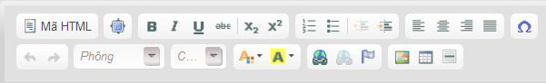
Mã HTML: Chức năng này được dùng khi người dùng đã biên tập nội dung hiển thị bằng mã HTML. Chức năng này chỉ dùng với người dùng biết về HTML.
Phóng to tối đa: Chức năng dùng để phóng to cửa sổ làm việc của trình biên tập.
Định dạng chữ đậm, nghiêng hoặc gạch chân, xuyên ngang cho đoạn văn bản bôi đen.
Định dạng chỉ số trên, chỉ số dưới cho đoạn văn bản bôi đen.
Chức năng dùng để thêm bullet vào đầu dòng cho các đoạn văn bản.
Chức năng dùng để dịch chuyển khối văn bản về bên trái hoặc bên phải.
Căn lề trái, căn giữa hoặc căn lề phải cho đoạn văn bản bôi đen.
Chèn ký tự đặc biệt: chọn các kí tự đặc biệt đưa vào văn bản.
Khôi phục thao tác và Làm lại thao tác: Phục hồi hoặc hủy bỏ một hành động trước hoặc sau thời điểm hiện tại.
Phông: Chức năng dùng để chỉnh dạng chữ của văn bản.
Cỡ chữ: định dạng cỡ chữ của văn bản.
Chức năng dùng để định dạng màu chữ hoặc màu nền chữ cho đoạn văn bản bôi đen.
Chức năng này dùng để Chèn/ sửa liên kết hoặc xóa liên kết.
Chèn sửa điểm neo: Chèn/ sửa các anchor tại điểm đặt trỏ chuột
Bảng: Chèn bảng vào đoạn văn bản. Người dùng có thể thao tác, cập nhật các thuộc tính của bảng bằng cách click chuột phải vào bảng, rồi cấu hình các thông số như: độ viền, kích thước. Ngoài ra có thể thực hiện thêm, sửa, xóa các cột, dòng...
Hình ảnh: Chèn ảnh vào 1 vị trí xác định trên văn bản (đặt con chuột tại vị trí muốn chèn rồi nhấn biểu tượng)
Chèn đường phân cách: Chèn một đường kẻ phân cách vào nội dung văn bản tại điểm đặt trỏ chuột.
- Lưu ý: Một số lưu ý với các tính năng Chọn liên kết hoặc chọn Hình ảnh đính kèm vào nội dung tin bài.
  - Chọn liên kết: khi muốn chọn một liên kết cho đoạn văn bản, người dùng cần thực hiện các bước sau:
    - Bôi đậm đoạn văn bản.
    - Click Chèn/ sửa liên kết
    - Trên form chèn/ sửa liên kết, nhập các thông tin liên quan đến liên kết.
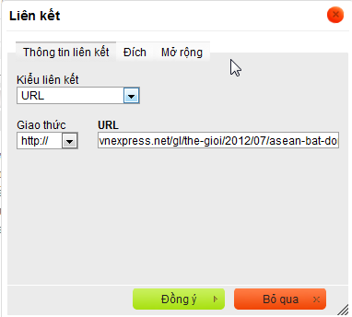
    - Chọn Đồng ý để xác nhận chọn liên kết cho đoạn văn bản.
  - Chọn ảnh:
    - Click chọn Hình ảnh để chọn ảnh cần đính kèm vào nội dung tin bài.
    - Nhập các thông tin của hình ảnh cần đính kèm.
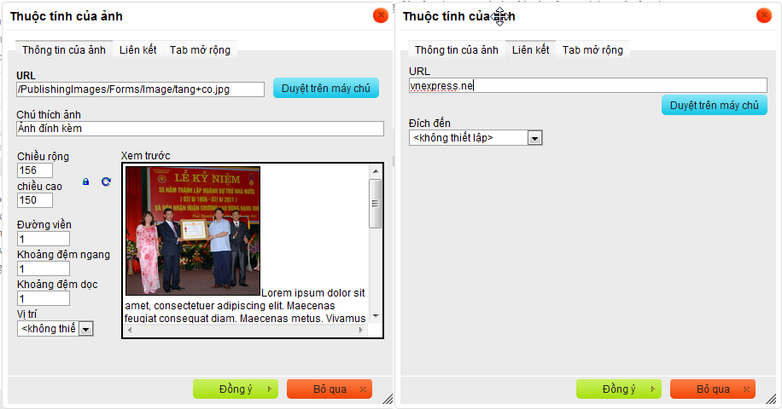
    - Click chọn Duyệt trên máy chủ để chọn ảnh trên server. Nhập các thông tin liên quan đến ảnh.
    - Sử dụng tab Liên kết để nhập đường dẫn sẽ mở khi click vào ảnh.
    - Click chọn vị trí để chọn căn lề cho ảnh so với nội dung tin bài.

Quản trị ảnh đại diện
- Mục đích: Khi thêm mới một đối tượng tin bài trong hệ thống, các tin bài này thường có thuộc tính Ảnh đại diện. Ảnh đại diện là ảnh sẽ hiển thị đại diện cho mỗi tin bài khi người dùng xem tin bài trên danh sách.
- Để chọn Ảnh đại diện cho các tin bài, người dùng cần thực hiện các bước sau:
- Bước 1: Đăng nhập trang quản trị với account của người dùng biên tập.
- Bước 2: Chọn các chuyên mục tin bài.
- Bước 3: Trên form biên tập nội dung cho mỗi tin bài, chọn Ảnh đại diện .
- Bước 4: Form chọn ảnh đại diện sẽ được hiển thị cho người dùng cuối như sau:
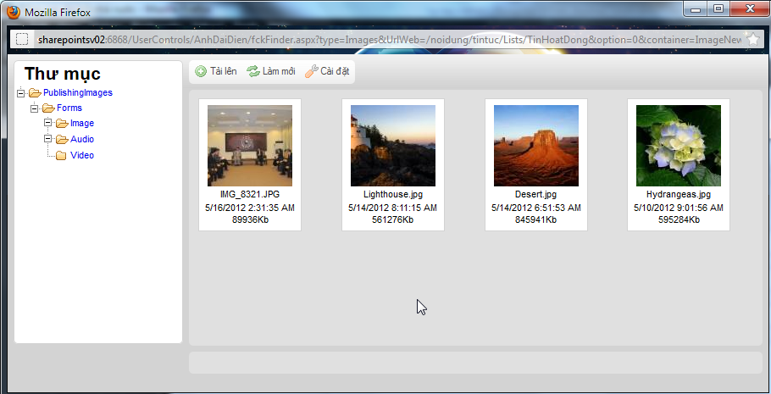
- Bước 5: Thao tác với các chức năng của form để chọn được ảnh đại diện phù hợp:
  - Chọn thư mục chứa ảnh
  - Nếu ảnh chưa có trong thư mục ảnh: click Tải lên để chọn ảnh đưa vào thư mục tin. Lưu ý: chương trình chỉ cho phép chọn các ảnh có định dạng ảnh như: bmp, jpeg, jpg, png, gif. Với các file không phải định dạng ảnh sẽ có thông báo nếu chọn sai.
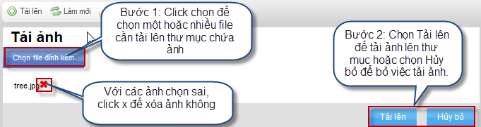
  - Sau khi tải ảnh thành công, ảnh sẽ được hiển thị lên danh sách ảnh của chuyên mục ảnh.
  - Nếu ảnh đã tồn tại trong thư mục: click chọn vào ảnh làm ảnh đại diện. Sau khi chọn, ảnh sẽ được hiển thị lên danh sách ở thuộc tính Ảnh đại diện như sau:
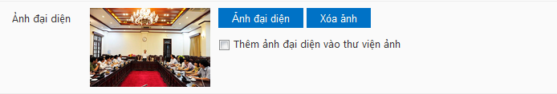
  - Sau khi ảnh đã chọn thành công, có thể sử dụng nút Xóa ảnh để xóa ảnh không ưng ý và chọn lại ảnh khác.
- Lưu ý:
  - Trường hợp người dùng không muốn sử dụng các thư mục chứa ảnh như trên cây thư mục, người dùng có thể tạo ra các thư mục chứa ảnh tương ứng bằng cách click chuột phải vào các thư mục chứa ảnh và chọn hành động tương ứng.
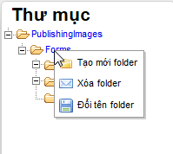
    - Tạo mới folder: Tạo mới một folder chứa ảnh là con của folder đang được trỏ chuột.
    - Xóa folder: xóa thư mục chứa ảnh không còn muốn hiển thị. Chương trình chỉ cho phép xóa các thư mục chưa có thư mục con hoặc chưa chứa ảnh.
    - Đổi tên folder: đổi lại tên thư mục cho phù hợp.
  - Ngoài ra, người dùng có thể sử dụng thêm các nút:
    - Làm mới : Refresh lại thư mục chứa ảnh để hiển thị được các ảnh mới cập nhật lên.
    - Cài đặt: Chọn kiểu hiển thị cho thư mục ảnh, Thumbnails (hiển thị dạng view ảnh) hoặc List (hiển thị dạng danh sách ảnh).

QUẢN TRỊ TIN TỨC

Tin tức

Quy trình biên tập tin tức

Thêm mới tin tức
- Mục đích: Cho phép người dùng quản lý các thông tin liên quan đến Tin tức, giúp cho người dùng có thể theo dõi việc cập nhật tin bài theo từng dòng sự kiện trên toàn hệ thống. Biên tập tin tức được thiết lập với Tin hoạt động. Đối với các tin khác như chương trình sẽ thực hiện config tương tự.
- Để thêm mới một Tin tức, người dùng cần thực hiện những bước sau:
- Bước 1: Đăng nhập trang quản trị với tài khoản của Phóng viên.
- Bước 2: Chọn Nội dung\ Tin tức.
- Bước 3: Trên trang danh sách các Tin tức, click nút Thêm mới , màn hình hiển thị cửa sổ thêm mới Tin tức như sau:
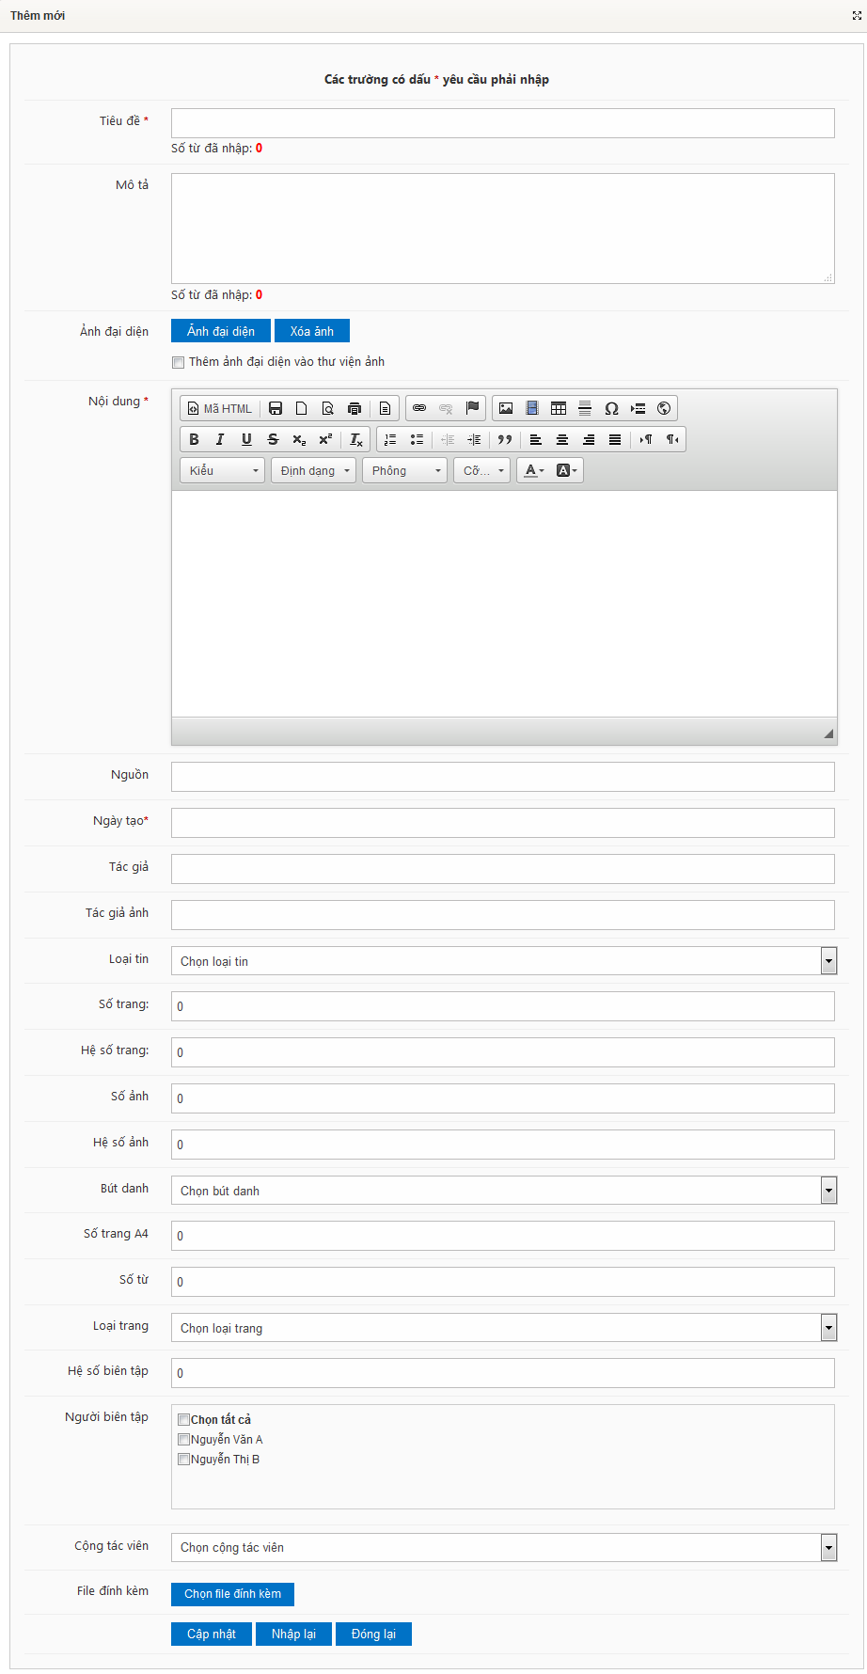
- Bước 4: Nhập thông tin vào form (Các trường có dấu * là trường bắt buộc phải nhập).
- Tiêu đề: Nhập tên hiển thị của Tin tức, là thông tin được hiển thị cho người dùng cuối theo dõi.
- Ngày tạo: Mặc định là ngày hiện tại, người dùng có thể click chọn ngày tạo (có thể chọn ngày trong ô lịch).
- Mô tả: Nhập tóm tắt nội dung bản tin đang biên tập. Đây là nội dung sẽ hiển thị kèm với ảnh của tin bài trên trang danh sách tin, người dùng có thể nhập thông tin tóm tắt để người dùng xem trước khi xem chi tiết.
- Ảnh đại diện: Click chọn Ảnh đại diện để chọn hình ảnh đại diện cho Tin tức đang biên tập. Trường hợp ảnh đại diện chưa có trên thư mục ảnh, người dùng có thể thêm ảnh đại diện như mô tả ở mục Quản trị ảnh đại diện của tài liệu
- Nguồn: Nhập đường dẫn nguồn lấy tin mà người dùng đang biên tập.
- Tác giả: Nhập tên tác giả biên tập tin bài.
- Nội dung: Nhập nội dung chi tiết cho tin tức đang biên tập. Người dùng có thể sử dụng các chức năng trong FCK (như mô tả ở phần Công cụ soạn thảo văn bản của tài liệu) để biên tập cho nội dung tin tức.
Đối với nội dung có 1 ảnh thì để ảnh với kích thước rộng 480px.
Đối với nội dung có 2 anh phải kẻ bảng và kích thước của mỗi ảnh là 150px.
- File đính kèm: click Chọn file đính kèm để chọn các file trong máy tính cá nhân để làm file đính kèm cho Tin tức đang cần biên tập. File đính kèm sẽ được hiển thị cho người dùng cuối tải về khi họ view chi tiết Tin tức ngoài trang hiển thị.
- Bước 5: Click chọn Cập nhật để xác nhận việc thêm mới Tin tức với các nội dung đã biên tập. Trường hợp người dùng muốn biên tập lại toàn bộ thông tin đã nhập, click Nhập lại hoặc click Đóng lại để hủy bỏ thao tác thêm mới.
- Lưu ý: Các bước Sửa/ Xóa/ Xem/Tìm kiếm được thực hiện như mô tả ở Sửa/ Xóa/ Xem/Duyệt/ Hủy duyệt/ Tìm kiếm.

Gửi tin tức về cổng chính.
- Mục đích: Cho phép người dùng quản lý tin tức ở trang thành phần có thể gửi tin bài lên cổng chính, giúp cho người dùng có thể nhanh chóng đưa các tin nổi bật, tin quan trọng lên cổng chính.
- Để Tin tức về cổng chính, người dùng cần thực hiện những bước sau:
- Bước 1: Người dùng đặng nhập vào trang quản trị.
- Bước 2: Chọn Kho nội dung Quản trị Tin tức Chọn danh sách tin cần xem.
- Bước 3: Trên trang danh sách các Tin tức, click nút Gửi tin , màn hình hiển thị cửa sổ thêm mới Tin tức như sau:

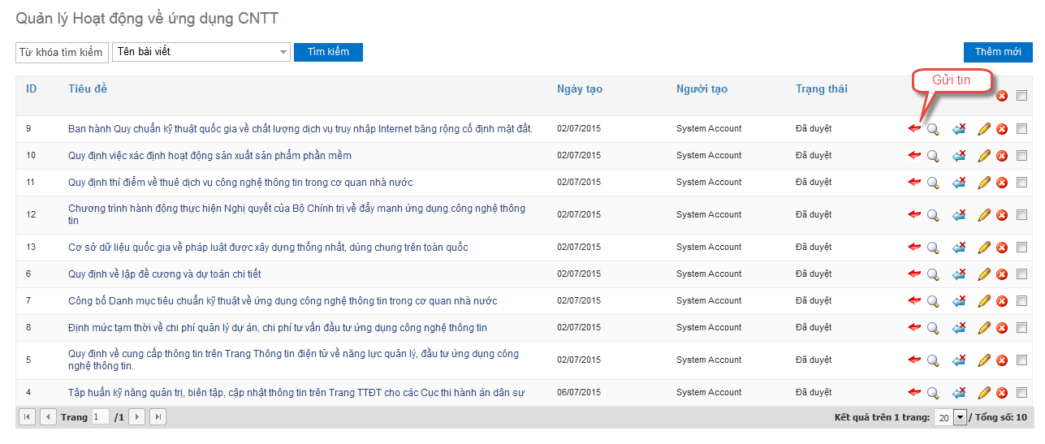

Nhận tin tức từ cổng thành phần gửi về.
- Mục đích: Cho phép quản trị viên cổng chính nhận các tin tức từ các cổng thành phần và đưa lên cổng chính.
- Để đưa tin tức từ các trang thành phần gửi về lên cổng chính, người dùng cần thực hiện những bước sau:
- Bước 1: Người dùng đăng nhập vào trang quản trị.
- Bước 2: Chọn Kho nội dung Tin tức trang thành phần Chọn danh sách từ cổng thành phần gửi về.
- Bước 3: Trên trang danh sách các Tin tức của các cổng thành phần gửi về, click nút Gửi tin , màn hình hiển thị cửa sổ thêm mới Tin tức như sau:

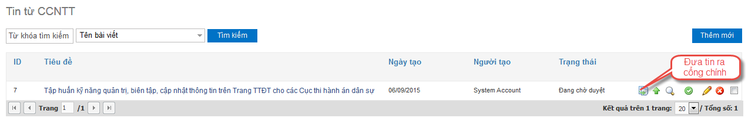
Bước 4: Chọn Mục tin để đưa ra ngoài cổng chính Cập nhật
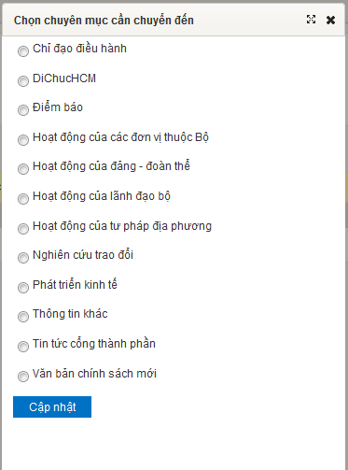

Tin nổi bật (tin nóng)

Biên tập

Thêm mới Tin nổi bật
- Tin nổi bật: Là tin được lấy từ tất cả chuyên mục tin khác của website và do người quản trị lựa chọn những tin hay nhất hoặc tin ấn tượng nhất để hiển thị lên trang chủ. Vì vậy thêm mới tin nổi bật là lấy tin đã có sẵn từ các chuyên mục và đưa tin đó trở thành tin nổi bật.
- Để thêm mới tin nổi bật, người dùng cần thực hiện những bước sau:
- Bước 1: Đăng nhập trang quản trị với tài khoản của người dùng biên tập.
- Bước 2: Chọn Nội dung/ Tin nổi bật
- Bước 3: Trên danh sách các Tin nổi bật, click nút Thêm mới
- Chọn site: Chọn một site có có trong kho Nội dung. Lựa chọn các site mà người dùng muốn lấy tin, các site được hiển thị thường là các site chứa tin của hệ thống.
- Chọn list: Chọn một List thuộc site đã chọn. Các chuyênmục tin được chia thành nhiều chuyên mục tin nhỏ giúp cho việc quản lư dễ dàng, người dùng có thể lựa chọn các chuyên mục (list) chứa tin cần lấy.
- Sau khi chọn list, màn hình hiển thị danh sách tin thuộc chuyên mục đó.
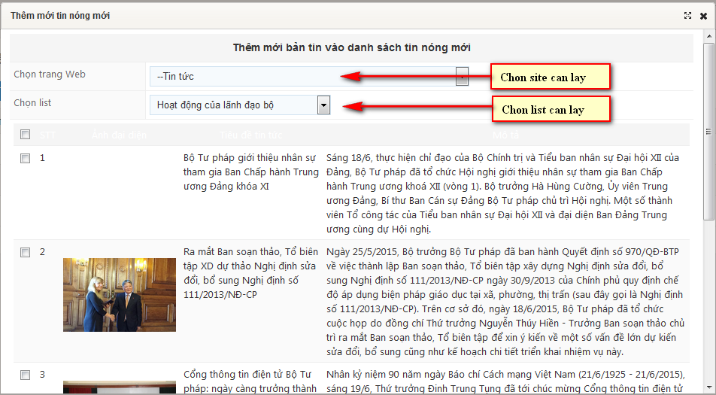
- Click chọn một hoặc nhiều tin làm tin nổi bật.
- Bước 4: Click chọn Cập nhật để xác nhận việc thêm mới Tin nổi bật. hoặc click Đóng lại để hủy bỏ thao tác thêm mới.

Xem tin nổi bật
- Để xem Tin nổi bật đã biên tập, người dùng cần thực hiện theo các bước sau:
- Bước 1: Trên danh sách Tin nổi bật, chọn Tin nổi bật muốn xem thông tin, click .
- Bước 2: Chương trình Mở một cửa sổ xem chi tiết tin nổi bật ở trang hiển thị người dùng cuối. Người dùng chỉ được phép xem không được thao tác đến nội dung.

Xóa Tin nổi bật
- Để xóa một Tin nổi bật, người dùng cần thực hiện theo các bước sau:
- Bước 1: Trên danh sách Tin nổi bật, chọn Tin nổi bật muốn xóa, click .
- Bước 2: Chương trình hiển thị thông báo xác nhận xóa, người dùng click Tiếp tục để xác nhận việc xóa Tin nổi bật hoặc click Hủy lệnh xóa để hủy bỏ thao tác xóa. Tin nổi bật sau khi được chọn xóa sẽ không còn hiển thị trên danh sách.
- Lưu ý: Để xóa toàn bộ danh sách tin nổi bật, người dùng thực hiện theo các bước sau: Trên danh sách Tin nổi bật, click xóa danh sách . Chương trình sẽ hiển thị thông báo. Click Tiếp tục để xác nhận hoàn thành xóa danh sách Tin nổi bật, click Hủy lệnh xóa để hủy bỏ thao tác Xóa danh sách tin nổi bật.

Thay đổi vị trí tin nổi bật
- Đề đưa tin nổi bật lên vị trí đầu tiên, người dùng cần thực hiện những bước sau: Trên danh sách Tin nổi bật, chọn Tin nổi bật muốn đưa lên vị trí đầu tiên, click . Chương trình sẽ hiển thị thông báo xác nhận Đưa tin nổi bật lên vị trí đầu tiên thành công.
- Đề đưa bản tin lên trên hoặc xuống dưới so với vị trí hiện tại, người dùng cần thực hiện những bước sau: Trên danh sách Tin nổi bật, chọn Tin nổi bật muốn thay đổi vị trí, click ( đưa tin lên trên )hoặc (đưa tin xuống dưới ). Chương trình sẽ hiển thị thông báo xác nhận thay đổi vị trí tin nổi bật thành công.

Cập nhật dữ liệu
- Mục đích: Sau khi các tin bài được lấy làm tin nổi bật, người biên tập tại mỗi chuyên mục tin nguồn có thể làm cập nhật, thay đổi nội dung tin cũng như trạng thái hiển thị các tin này (cho phép hiển thị hoặc không), do đó chức năng này cho phép người dùng cập nhật lại dữ liệu tin nổi bật khi tin đã bị thay đổi trạng thái ở trang nguồn chứa tin.
- Để cập nhật dữ liệu: Người dùng cần thực hiện những bước sau: Trên danh sách Tin nổi bật, click Cập nhật dữ liệu . Chương trình sẽ hiển thị thông báo. Click Tiếp tục để xác nhận hoàn thành Cập nhật dữ liệu, click Hủy để hủy bỏ thao tác Cập nhật dữ liệu

Thông báo

Quản trị thông báo
- Mục đích: Cho phép quản trị viên quản lý tất cả các thông tin liên quan đến thông báo
- Để thêm mới một thông báo, người dùng cần thực hiện các bước sau:
  - Bước 1: Đăng nhập chương trình với account của người dùng biên tập.
  - Bước 2: Chọn Module chức năng\Thông báo
Để thêm mới một thông báo ta làm như sau :
- Form quản lý thông báo:
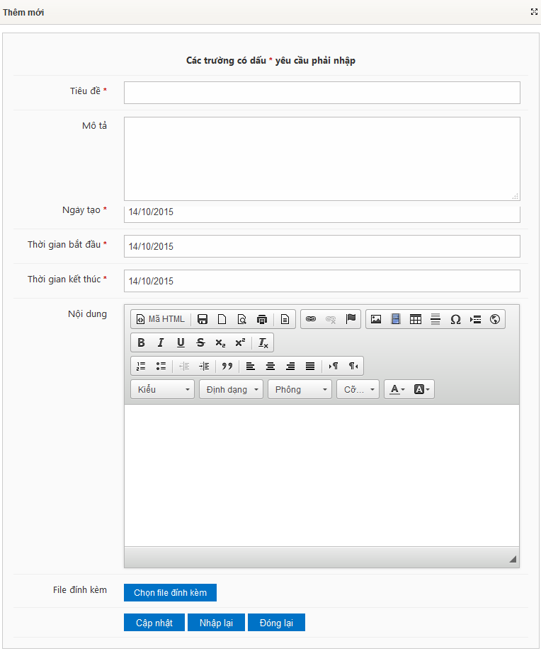
- Tiêu đề: Nhập tiêu đề tin cần thông báo.
    - Sắp xếp: Mô tả thông tin cần thông báo.
- Ngày tạo: Ngày tạo thông báo, mặc định sẻ lấy ngày giờ hệ thống .
- Thời gian bắt đầu: Thời gian bắt đầu thông báo.
- Thời gian kết thúc: Thời gian kết thúc thông báo,
- Nội dung: Nội dung cần thông báo.
- File đính kèm.

Lịch làm việc

Quản trị Lịch làm việc
- Mục đích: Cho phép quản trị viên quản lý tất cả các thông tin liên quan đến lịch công tác(Thêm mới, Gán quyền, Kiểm tra quyền, Tìm kiếm).
- Để thực hiện các chức năng trên, người dùng cần thực hiện các bước sau:
- Bước 1: Đăng nhập chương trình với account của người dùng biên tập.
- Bước 2: Chọn Moduel chức năng/Lịch làm việc.
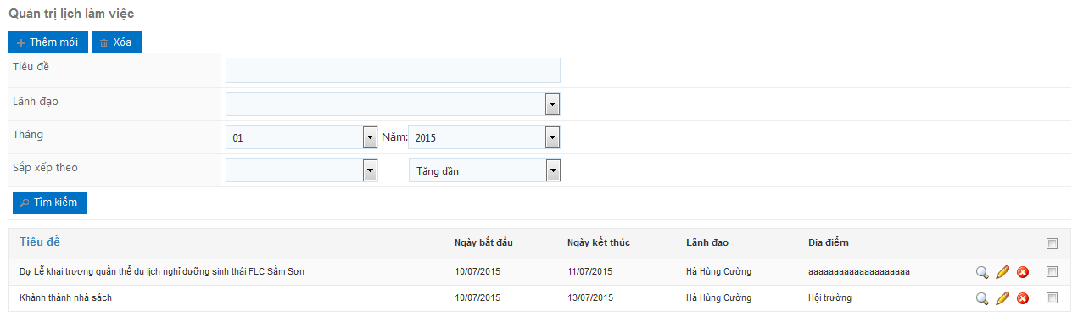
Để thêm mới lịch làm việc ta click vào nút
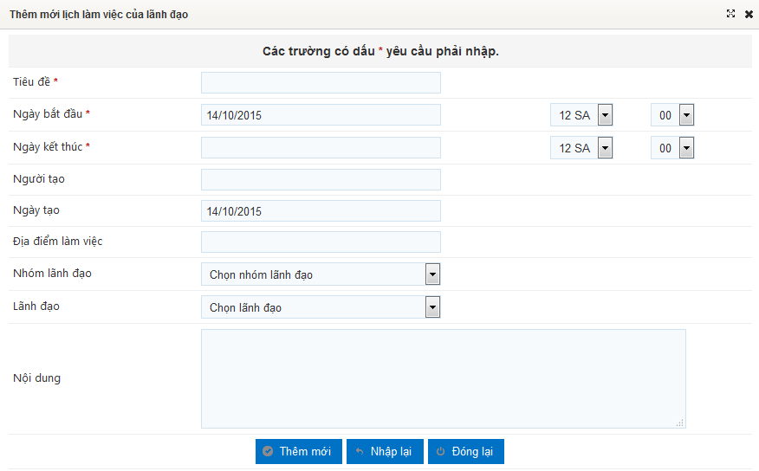
- Tiêu đề: Tên lịch làm việc.
    - Ngày bắt đầu :Ngày bắt đầu của lịch làm việc .
    - Ngày kết thúc : Ngày kết thục lịch làm việc.
- Nội dung: Nội dung lịch làm việc.
- Người tạo: Người tạo lịch làm việc.
- Địa điểm làm việc: Địa điểm lịch làm việc.

Văn bản pháp luật

Quản trị Văn bản pháp luật
- Mục đích: Cho phép quản trị viên quản lý tất cả các thông tin liên quan đến Văn bản pháp luật
- Để thêm mới một văn bản, người dùng cần thực hiện các bước sau:
  - Bước 1: Đăng nhập chương trình với tài khoản quản trị.
  - Bước 2: Chọn Kho nội dung\Văn bản pháp luật
Để thêm mới một văn bản ta click vào nút

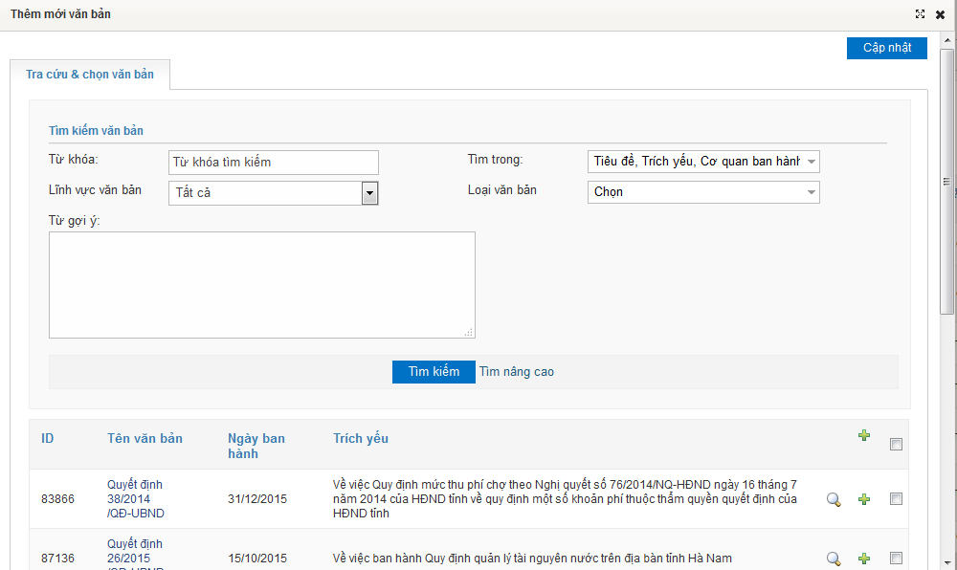
Sau đó tích chọn vào nút để chọn văn bản cần lấy sau đó nhấn nút để thêm văn bản.

Hình ảnh & Video

Video

Danh mục Video
- Mục đích: Cho phép người dùng quản lý các thông tin liên quan đến danh mục video trên toàn hệ thống.
- Để thêm mới danh mục video, người dùng cần thực hiện những bước sau:
- Bước 1: Đăng nhập trang quản trị với tài khoản của người dùng biên tập.
- Bước 2: Chọn Moduel chức năng\ Hình ảnh - video\ Quản trị danh mục video.
- Bước 3: Trên trang danh sách các danh mục video, click nút Thêm mới , màn hình hiển thị cửa sổ thêm mới danh mục video như sau:
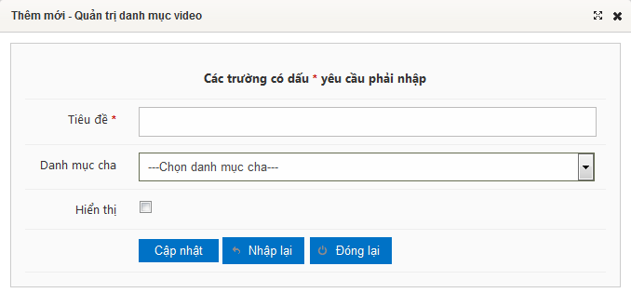
- Bước 4: Nhập thông tin vào form ( Các trường có dấu * là trường bắt buộc phải nhập).
- Tiêu đề: Nhập tên hiển thị của danh mục video, là thông tin được hiển thị cho người dùng cuối theo dõi.
- Hiển thị: Click chọn để danh mục ảnh được hiện thị trên danh sách danh mục ảnh cho người dùng cuối theo dõi.
- Danh mục cha: Click chọn để danh mục video được hiện thị ngoài trang chủ cho người dùng cuối theo dõi.
- Bước 5: Click chọn Cập nhật để xác nhận việc thêm mới danh mục video với các nội dung đã biên tập. Trường hợp người dùng muốn biên tập lại toàn bộ thông tin đã nhập, click Nhập lại hoặc click Đóng lại để hủy bỏ thao tác thêm mới.
- Lưu ý: Các bước Sửa/ Xóa/ Xem/ Tìm kiếm được thực hiện như mô tả ở Sửa/ Xóa/ Xem/ Duyệt/ Hủy duyệt/ Tìm kiếm.

Thư viện Video
- Mục đích: Cho phép người dùng quản lý tất cả video trên toàn hệ thống.
- Để thêm mới video, người dùng cần thực hiện những bước sau:
- Bước 1: Đăng nhập trang quản trị với tài khoản của người dùng biên tập.
- Bước 2: Chọn Moduel chức năng\Hình ảnh - Video\ Quản trị thư viện Video.
- Bước 3: Trên trang danh sách các video, click nút Thêm mới , màn hình hiển thị cửa sổ thêm mới video như sau:
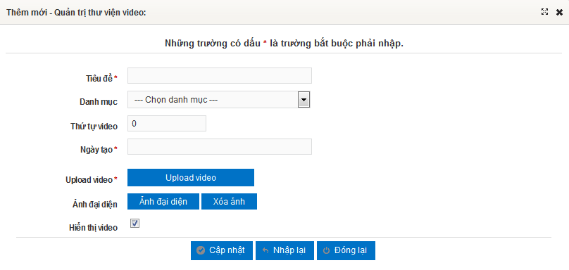
- Bước 4: Nhập thông tin vào form ( Các trường có dấu * là trường bắt buộc phải nhập).
- Tiêu đề: Nhập tên hiển thị của video, là thông tin được hiển thị cho người dùng cuối theo dõi.
- Danh mục: Click chọn để danh mục video được hiện thị ngoài trang chủ cho người dùng cuối theo dõi.
- Thứ tự Video: Nhập số thứ tự, xác định vị trí hiện thị của Video trên danh sách Video. Nếu người dùng không nhập thứ tự hiển thị thì chương trình mặc định là 0 để hiển thị ở vị trí đầu tiên của danh sách video trên trang hiển thị người dùng cuối.
- Ngày tạo: Mặc định là ngày hiện tại, người dùng có thể click chọn ngày tạo trong ô lịch.
- Upload video: Click Chọn video để upload video đang biên tập. Lưu ý: Các file video phải là file có định dạng .mp3, .mp4 (Nên chọn mp4).
- Ảnh đại diện: Click chọn Ảnh đại diện để chọn hình ảnh đại điện cho Video đang biên tập. Trường hợp ảnh đại diện chưa có trên thư mục ảnh, người dùng có thể thêm ảnh đại diện như mô tả ở mục Quản trị ảnh đại diện.
- Hiển thị: Chương trình mặc định hiện thị video đang biên tập trên danh sách video cho người dùng cuối theo dõi. Click bỏ chọn để video không được hiện thị trên danh sách video.
- Bước 5: Click chọn Cập nhật để xác nhận việc thêm mới Video với các nội dung đã biên tập. Trường hợp người dùng muốn biên tập lại toàn bộ thông tin đã nhập, click Nhập lại hoặc click Đóng lại để hủy bỏ thao tác thêm mới.
- Lưu ý: Khi người dùng muốn sửa một video, chỉ có thể thay đổi các thông tin liên quan. Để thay đổi video đã biên tập thì người dùng phải xóa bỏ bản ghi này và thực hiện thao tác Thêm mới video. Các bước Sửa/ Xóa/ Xem/ Duyệt/ Hủy duyệt/ Tìm kiếm được thực hiện như mô tả ở Sửa/ Xóa/ Xem/ Duyệt/ Hủy duyệt/ Tìm kiếm.
- Hiển thị/ Ẩn video
- Ý nghĩa: Là chức năng cho phép người dùng hiển thị hoặc ẩn một video
- Để Hiển thị ẩn video, người dùng cần thực hiện các như sau: Trên hình danh sách video, chọn danh mục ảnh bạn muốn chuyển trạng thái sang Hiển thị, click . Chương trình sẽ hiển thị thông báo xác nhận Hiển thị thành công.
- Để Ẩn video, người dùng cần thực hiện các như sau: Trên hình danh sách video chọn video bạn muốn chuyển trạng thái sang Ẩn, click . Chương trình sẽ hiển thị thông báo xác nhận ẩn thành công.

Thư viện ảnh

Danh mục ảnh
- Mục đích: Cho phép người dùng quản lý các thông tin liên quan đến danh mục ảnh trên toàn hệ thống.
- Để thêm mới danh mục ảnh, người dùng cần thực hiện những bước sau:
- Bước 1: Đăng nhập trang quản trị với tài khoản của người dùng biên tập.
- Bước 2: Chọn Quản trị Hình ảnh - video\ Quản trị danh mục ảnh.
- Bước 3: Trên trang danh sách các danh mục ảnh, click nút Thêm mới , màn hình hiển thị cửa sổ thêm mới danh mục ảnh như sau:
- Bước 4: Nhập thông tin vào form ( Các trường có dấu * là trường bắt buộc phải nhập).
- Tiêu đề: Nhập tên hiển thị của danh mục video, là thông tin được hiển thị cho người dùng cuối theo dõi.
- Hiển thị: Click chọn để danh mục ảnh được hiện thị trên danh sách danh mục ảnh cho người dùng cuối theo dõi.
- Danh mục cha: Click chọn để danh mục video được hiện thị ngoài trang chủ cho người dùng cuối theo dõi.
- Bước 5: Click chọn Cập nhật để xác nhận việc thêm mới danh mục ảnh với các nội dung đã biên tập. Trường hợp người dùng muốn biên tập lại toàn bộ thông tin đã nhập, click Nhập lại hoặc click Đóng lại để hủy bỏ thao tác thêm mới.
- Lưu ý: Các bước Sửa/ Xóa/ Xem/ Tìm kiếm được thực hiện như mô tả ở Sửa/ Xóa/ Xem/ Duyệt/ Hủy duyệt/ Tìm kiếm.

Thư viện ảnh
- Mục đích: Cho phép người dùng quản lý tất cả ảnh trên toàn hệ thống.
- Để thêm mới ảnh, người dùng cần thực hiện những bước sau:
- Bước 1: Đăng nhập trang quản trị với tài khoản của người dùng biên tập.
- Bước 2: Chọn Quản trị Hình ảnh - video\ Quản trị hình ảnh.
- Bước 3: Trên trang danh sách các ảnh, click nút Thêm mới , màn hình hiển thị cửa sổ thêm mới ảnh như sau:
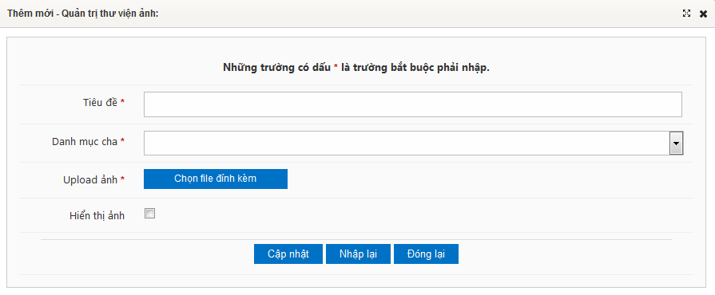
- Bước 4: Nhập thông tin vào form ( Các trường có dấu * là trường bắt buộc phải nhập).
- Tiêu đề: Nhập tên hiển thị của ảnh, là thông tin hiển thị cho người dùng cuối theo dõi.
- Danh mục cha: Chọn danh mục ảnh trong danh sách.
- Upload ảnh: Click Chọn ảnh để chọn ảnh từ máy tính cá nhân lên server biên tập.
- Hiển thị: Click chọn để ảnh hiện thị trên danh sách ảnh cho người dùng cuối theo dõi.
- Bước 5: Click chọn Cập nhật để xác nhận việc thêm mới ảnh với các nội dung đã biên tập. Trường hợp người dùng muốn biên tập lại toàn bộ thông tin đã nhập, click Nhập lại hoặc click Đóng lại để hủy bỏ thao tác thêm mới.
- Lưu ý: Khi người dùng muốn sửa một hình ảnh, chỉ có thể thay đổi các thông tin liên quan. Để thay đổi hình ảnh đã biên tập thì người dùng phải xóa bỏ bản ghi này và thực hiện thao tác Thêm mới hình ảnh. Các bước Sửa/ Xóa/ Xem/ Duyệt/ Hủy duyệt/ Tìm kiếm được thực hiện như mô tả ở Sửa/ Xóa/ Xem/ Duyệt/ Hủy duyệt/ Tìm kiếm.
- Hiển thị/ Ẩn thư viện ảnh
- Ý nghĩa: Là chức năng cho phép người dùng hiển thị hoặc ẩn một thư viện ảnh
- Để Hiển thị thư viện ảnh, người dùng cần thực hiện các như sau: Trên hình danh sách thư viện ảnh, chọn danh mục ảnh bạn muốn chuyển trạng thái sang Hiển thị, click . Chương trình sẽ hiển thị thông báo xác nhận Hiển thị thành công.
- Để Ẩn thư viện ảnh, người dùng cần thực hiện các như sau: Trên hình danh sách thư viện ảnh chọn thư viện ảnh bạn muốn chuyển trạng thái sang Ẩn, click . Chương trình sẽ hiển thị thông báo xác nhận ẩn thành công.

Quản lý banner

Quản trị banner trang chủ
- Mục đích: Cho phép quản trị viên quản lý banner trang chủ
- Để thêm mới một banner, người dùng cần thực hiện các bước sau:
  - Bước 1: Đăng nhập chương trình với tài khoản quản trị.
  - Bước 2: Chọn Module chức năng\Quản trị banner
Để thêm mới một banner ta click vào nút
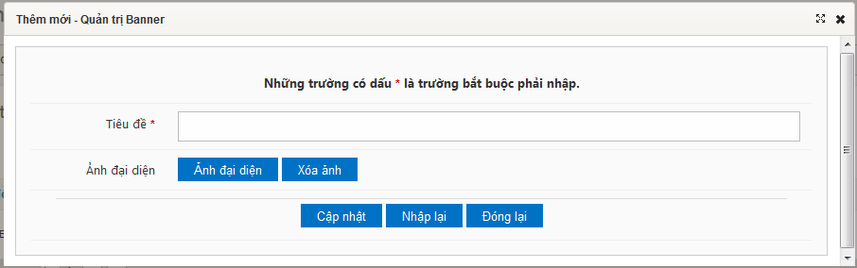

Bình luận

Biên tập
- Mục đích: Chức năng bình luận đang được group theo một tin bài. Vì vậy quản trị bình luận, cho phép người dùng quản lý các thông tin liên quan đến Bình luận cho một tin bài, giúp cho người dùng có thể theo dõi tất cả thông tin Bình luận của người dùng cuối, đồng thời có thể cập nhật lại nội dung để hiển thị cho phù hợp.
- Để sửa Bình luận, người dùng cần thực hiện các bước sau:
- Bước 1: Trên danh sách Bình luận theo bài viết, chọn Bình luận muốn sửa thông tin. Click biểu tượng . Chương trình sẽ hiển thị các nội dung của Bình luận:
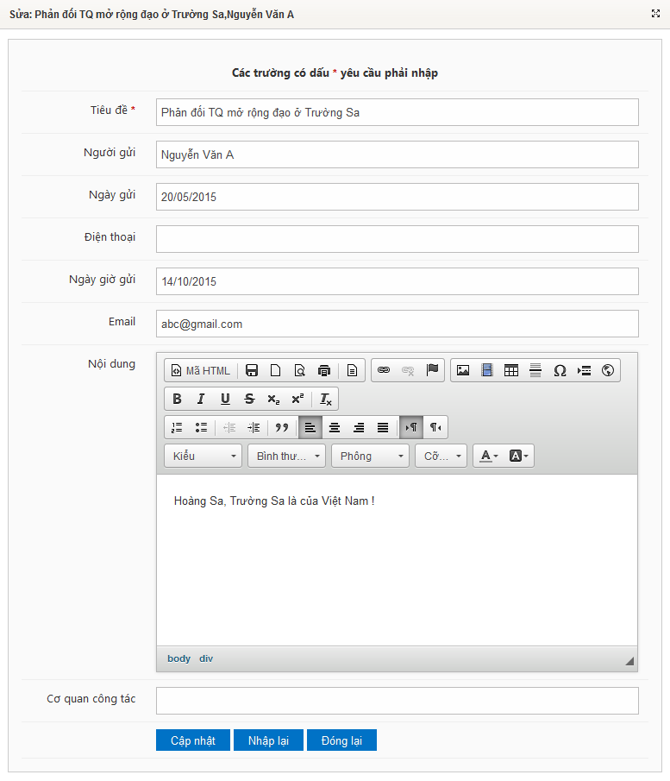
- Bước 2: Nhập lại nội dung Bình luận muốn sửa.
- Bước 3: Click Cập nhật để cập nhật lại nội dung đã sửa đổi của Bình luận hoặc Click Nhập lại để nhập lại thông tin Bình luận hoặc Đóng lại để hủy bỏ thao tác sửa thông tin Bình luận.
- Lưu ý: Các bước Xóa/ Xem/ Duyệt/ Hủy duyệt/ Tìm kiếm được thực hiện như mô tả ở Sửa/ Xóa/ Xem/ Duyệt/ Hủy duyệt/ Tìm kiếm.

Phản ánh kiến nghị

Biên tập
- Mục đích: Cho phép người dùng quản lý các phản ánh kiến nghị của hệ thống do bạn đọc gửi về, cập nhật các thông tin liên quan của phản ánh kiến nghị.
- Để sửa phản ánh kiến nghị, người dùng cần thực hiện các bước sau:
- Bước 1: Trên danh sách phản ánh kiến nghị, chọn phản ánh kiến nghị muốn sửa thông tin. Click biểu tượng . Chương trình sẽ hiển thị các nội dung của phản ánh kiến nghị như khi đã thêm mới.
- Bước 2: Cập nhật lại các nội dung phản ánh kiến nghị cho phù hợp.
- Bước 3: Click Cập nhật để Cập nhật lại nội dung đã được sửa đổi của thông tin phản hồi hoặc click Nhập lại để nhập lại thông tin thông tin phản hồi và click Đóng lại để hủy bỏ thao tác sửa thông tin thông tin phản hồi.
- Để xem phản ánh kiến nghị, người dùng cần thực hiện theo các bước sau:
- Bước 1: Trên danh sách chọn Phản ánh kiến nghị muốn xem, click .
- Bước 2: Chương trình sẽ hiển thị toàn bộ Phản ánh kiến nghị, chỉ cho phép xem thông tin, không được thao tác đến nội dung.
- Để xóa Phản ánh kiến nghị, người dùng cần thực hiện theo các bước sau:
- Bước 1: Trên danh sách chọn Phản ánh kiến nghị, chọn Phản ánh kiến nghị muốn xóa, click
- Bước 2: Chương trình sẽ hiển thị thông báo xác nhận xóa, người dùng click Tiếp tục để xác nhận việc xóa. Phản ánh kiến nghị hoặc click Hủy lệnh xóa để hủy bỏ thao tác xóa. Phản ánh kiến nghị sau khi được chọn xóa sẽ không còn hiển thị trên danh sách.

Liên kết website

Liên kết website

Biên tập
- Mục đích: Cho phép người dùng quản lý link liên kết website của website hiện tại.
- Để thêm mới một Liên kết website, người dùng cần thực hiện các bước sau:
- Bước 1: Đăng nhập chương trình với account của người dùng biên tập.
- Bước 2: Chọn Moduel chức năng\ Liên kết website.
- Bước 3: Trên danh sách các Liên kết website, click nút Thêm mới , màn hình hiển thị cửa sổ thêm mới Liên kết website như sau:
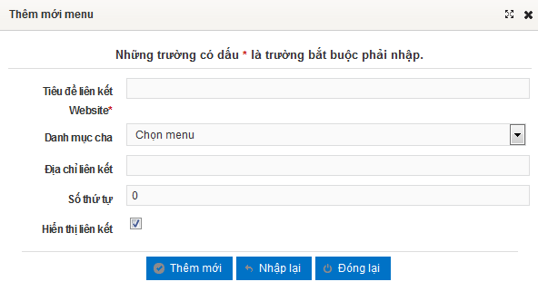
- Bước 4: Nhập thông tin vào form (Các trường có dấu * là trường bắt buộc phải nhập)
- Tiêu đề liên kết website: Nhập tên hiển thị của website, là thông tin được hiển thị cho người dùng cuối xem.
- Danh mục cha: Chọn menu cha của menu muốn thêm trong Danh sách.
- Địa chỉ liên kết: Nhập đường dẫn để mở đến trang đang cần liên kết.
- Số thứ tự: Nhập số thứ tự, xác định vị trí hiện thị của Liên kết Website trên trang hiển thị người dùng cuối. Nếu người dùng không nhập thứ tự hiển thị thì chương trình mặc định là 0 để liên kết website được hiển thị ở vị trí đầu tiên trên trang hiển thị người dùng cuối.
- Hiển thị liên kết: Chương trình mặc định hiện thị website đang biên tập cho người dùng cuối theo dõi. Click bỏ chọn để website không được hiện thị trên trang hiển thị người dùng cuối.
- Bước 5: Click chọn Cập nhật để xác nhận việc thêm mới Liên kết website với các nội dung đã biên tập. Trường hợp người dùng muốn biên tập lại toàn bộ thông tin đã nhập, click Nhập lạihoặc click Đóng lại để hủy bỏ thao tác thêm mới.
- Lưu ý: Các bước Sửa/ Xóa/ Xem/ Duyệt/ Hủy duyệt/ Tìm kiếm được thực hiện như mô tả ở Sửa/ Xóa/ Xem/ Duyệt/ Hủy duyệt/ Tìm kiếm.

Thăm dò ý kiến

Biên tập
- Mục đích: Cho phép người dùng quản lý thông tin thăm dò ý kiến, bao gồm: quản lý danh sách câu hỏi, câu trả lời thăm dò. Chương trình quản lý tất cả những trưng cầu ý kiến muốn đưa lên website. Mỗi Thăm dò ý kiến sẽ bao gồm câu hỏi và danh sách câu trả lời cho người dùng có thể bình chọn.
- Để thêm mới một Thăm dò ý kiến, người dùng cần thực hiện các bước sau:
- Bước 1: Đăng nhập chương trình với account của người dùng biên tập.
- Bước 2: Chọn Moduel chức năng\Thăm dò ý kiến.
- Bước 3: Trên danh sách các Thăm dò ý kiến, click nút Thêm mới , màn hình hiển thị cửa sổ thêm mới Thăm dò ý kiến như sau:
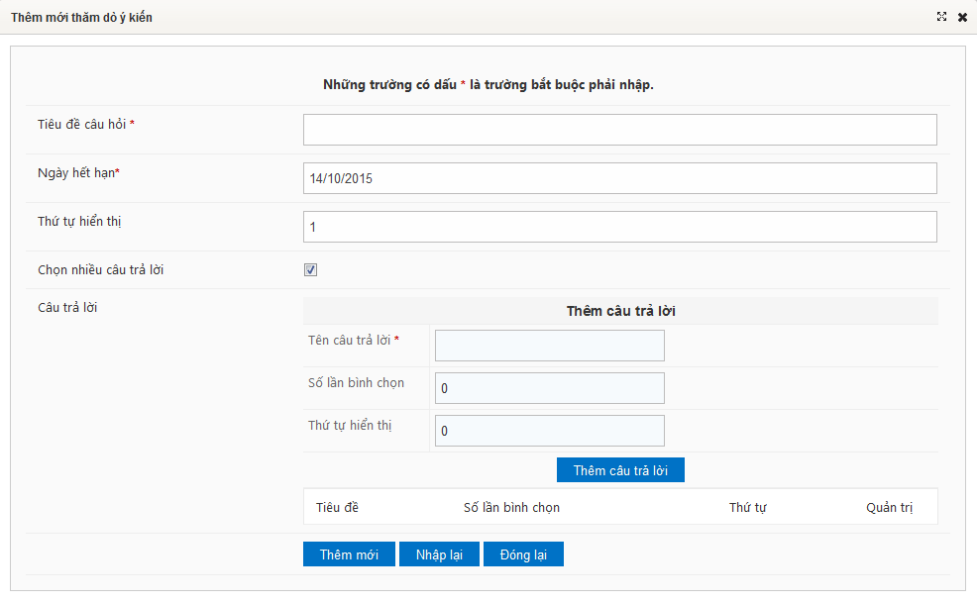
- Bước 4: Nhập thông tin vào form (Các trường có dấu * là trường bắt buộc phải nhập)
- Tiêu đề câu hỏi: Nhập nội dung cần Thăm dò ý kiến đang biên tập.
- Ngày hết hạn: Nhập ngày hết hạn cho thăm dò ý kiến, là ngày có ảnh hưởng đến việc hiển thị Thăm dò ý kiến trên webpart Thăm dò ý kiến.
- Thứ tự hiển thị: Nhập số thứ tự, xác định vị trí hiện thị của câu hỏi thăm dò ý kiến trên trang hiện thị. Nếu người dùng không nhập thứ tự hiển thị thì chương trình mặc định là 1 để hiển thị ở vị trí đầu tiên của danh sách câu hỏi thăm dò ý kiếntrên webpart thăm dò ý kiến để người dùng lựa chọn.
- Chọn nhiều câu trả lời: Click chọn nhiều câu trả lời để người dùng cuối được phép chọn nhiều câu trả lời.
- Cho phép hiển thị: Chương trình mặc định để hiện thị thăm dò ý kiến đang biên tập trên webpart. Click bỏ chọn để thăm dò ý kiến không được hiện thị trên webpart.
- Câu trả lời:
- Tên câu trả lời: Click chọn để người dùng cuối được phép chọn nhiều cậu trả lời.
- Số lần bình chọn: Nhập số lần bình chọn, mặc định là 0.
- Thứ tự hiển thị: Nhập thứ tự hiển thị câu trả lời của Thăm dò ý kiến đang biên tâp.
- Thêm câu trả lời: Click Thêm câu trả lời để thêm câu trả lời cho câu hỏi đang biên tập.
- Bước 5: Click chọn Cập nhật để xác nhận việc thêm mới Thăm dò ý kiến với các nội dung đã biên tập. Trường hợp người dùng muốn biên tập lại toàn bộ thông tin đã nhập, click Nhập lại hoặc click Đóng lại để hủy bỏ thao tác thêm mới.
- Lưu ý: Các bước Sửa/ Xóa/ Xem/ Duyệt/ Hủy duyệt/ Tìm kiếm được thực hiện như mô tả ở Sửa/ Xóa/ Xem/ Duyệt/ Hủy duyệt/ Tìm kiếm.

